学校网站新闻发布操作说明

1、切换网络。**请各位科室主任、教研室主任和备课组长注意，学校网站的后台地址只有接了扬州政府网专线的电脑才可以登陆，也就是各位教研室主任和备课组长的电脑才能够登陆发布新闻，使用前记得切换网络，用完也记得切换网络，不然会导致学校网盘打不开等情况。**

首先点击桌面任务栏右下角网络按钮，点击打开“**网络和共享中心**”，点击弹出的对话框左上角“**更改适配器设置**”命令

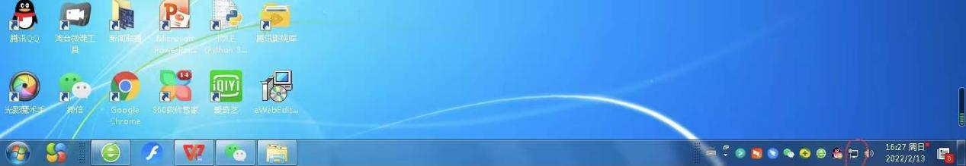

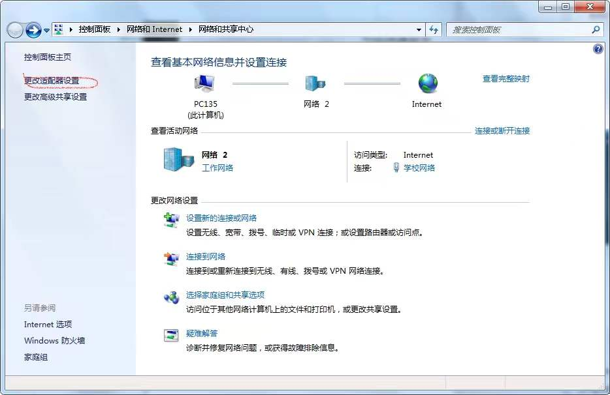

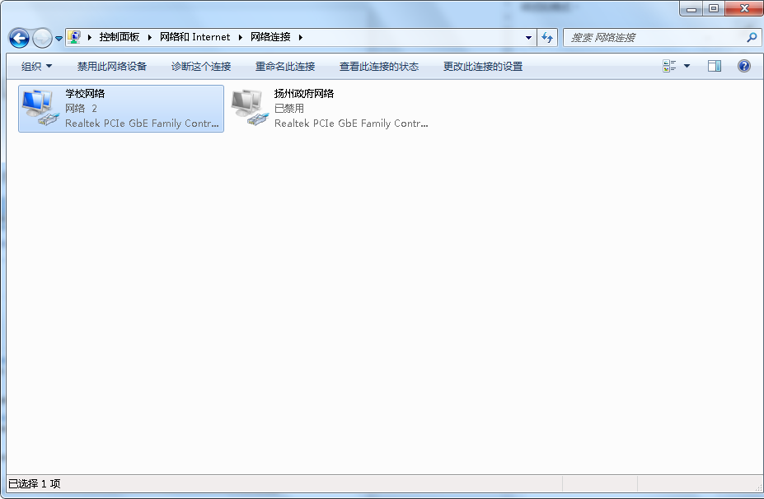

右击将**学校网络禁用**，右击启用**扬州政府网络，**建议大家把你们的网络1网络2改名，方便切换。

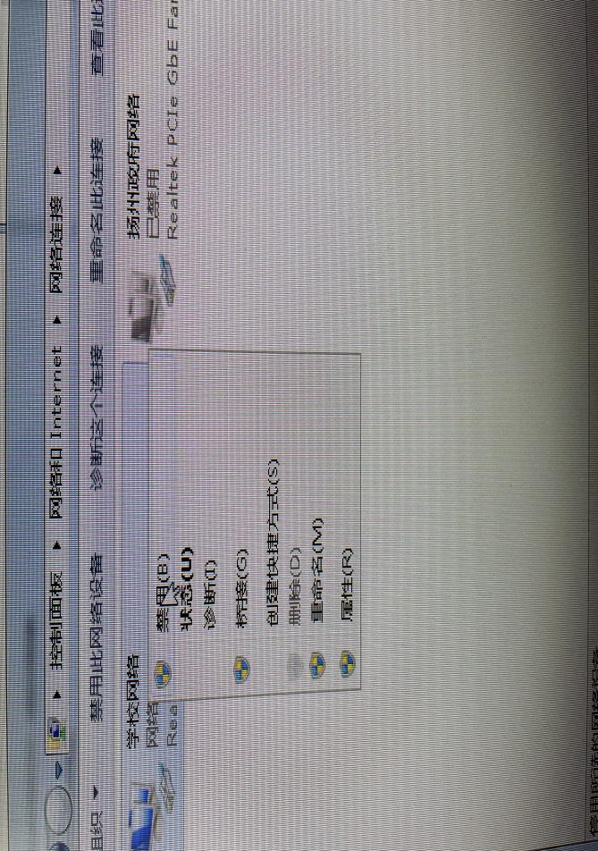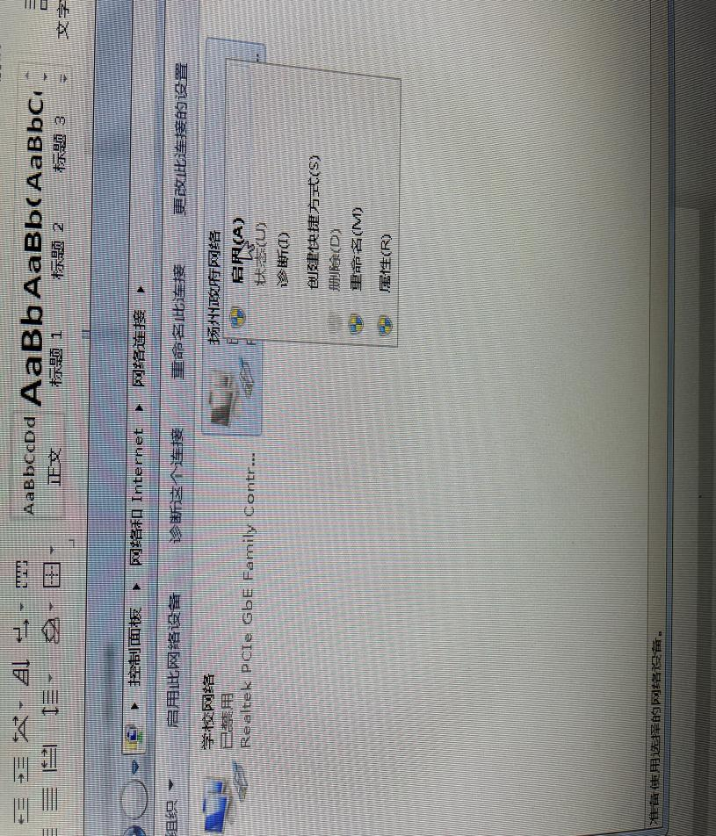

2、切换到扬州政府网络后，用对应的账号、密码登陆**后台页面http://mng.yangzhou.gov.cn/**，在页面左侧可以看到各类栏目，如下图所示：

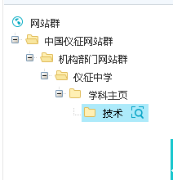

3、找到自己需要发布的栏目，并单击选中该栏目。

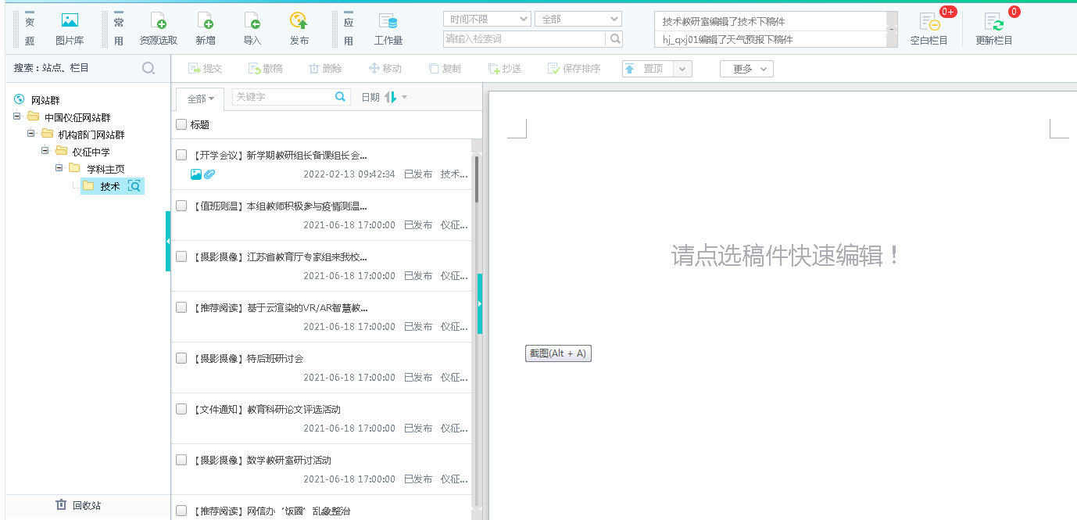

1. 选中自己所要添加的新闻所属栏目之后，点击页面上方找到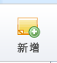按钮，并点击，进入新闻发布界面，如下图所示：

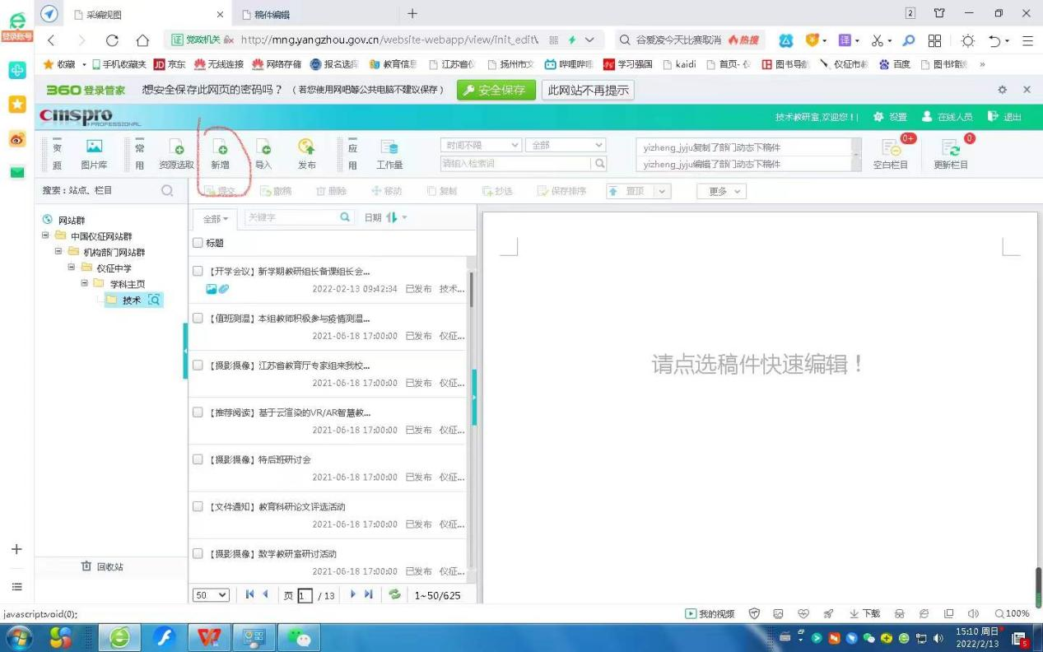

5、“标题”、“显示标题”、“正文栏目”中添加相应的内容，如下图所示：

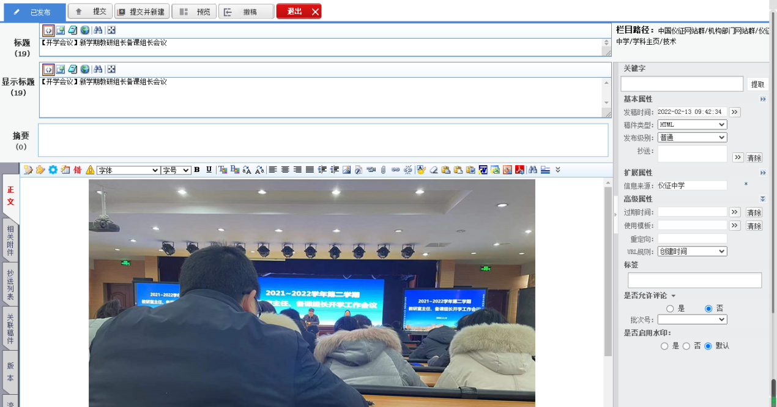

6、图片插入。图片首先要进行处理，**图片宽度最好处理为640（最佳尺寸）**，大小不超过10M。

有两种方式：

A：“图片文件”插入。

A-1点击正文文本框上方的图标，出现如下对话框：

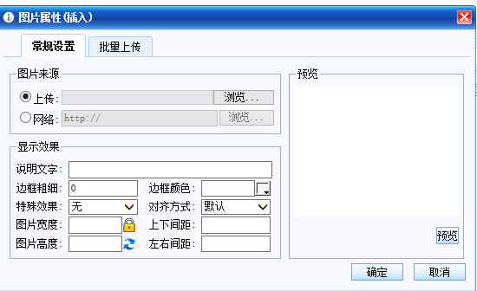

A-2点击“上传”文本框后的“浏览”按键，即可上传自己需要的图片，多张图片上传时，点击右侧的，即可。

7、“附件”插入。

A：点击正文文本框上方的，出现如下图所示界面，选择需要上传的附件即可。

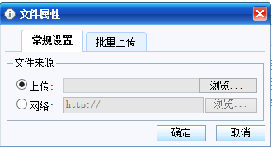

B：上传多个附件。点击弹出的对话框中“批量上传”按钮，进入如下图所示界面。

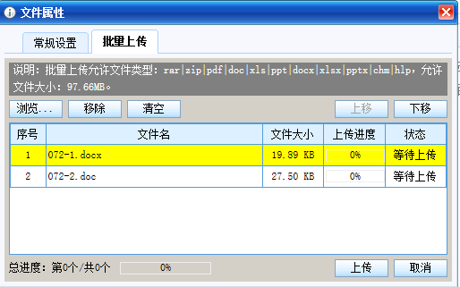

1. 稿件发布。点击页面上方或者下方的，即可发布信息。一般会弹出“请检查别字”弹框，提交之前点击一下纠错按钮9b21d737a84e226f3c9f30a83c9dcdb后就可以发布了，发布后去**网站浏览地址http://yzzx.yizheng.cn/**相关栏目刷新，即可看到发布的新闻。

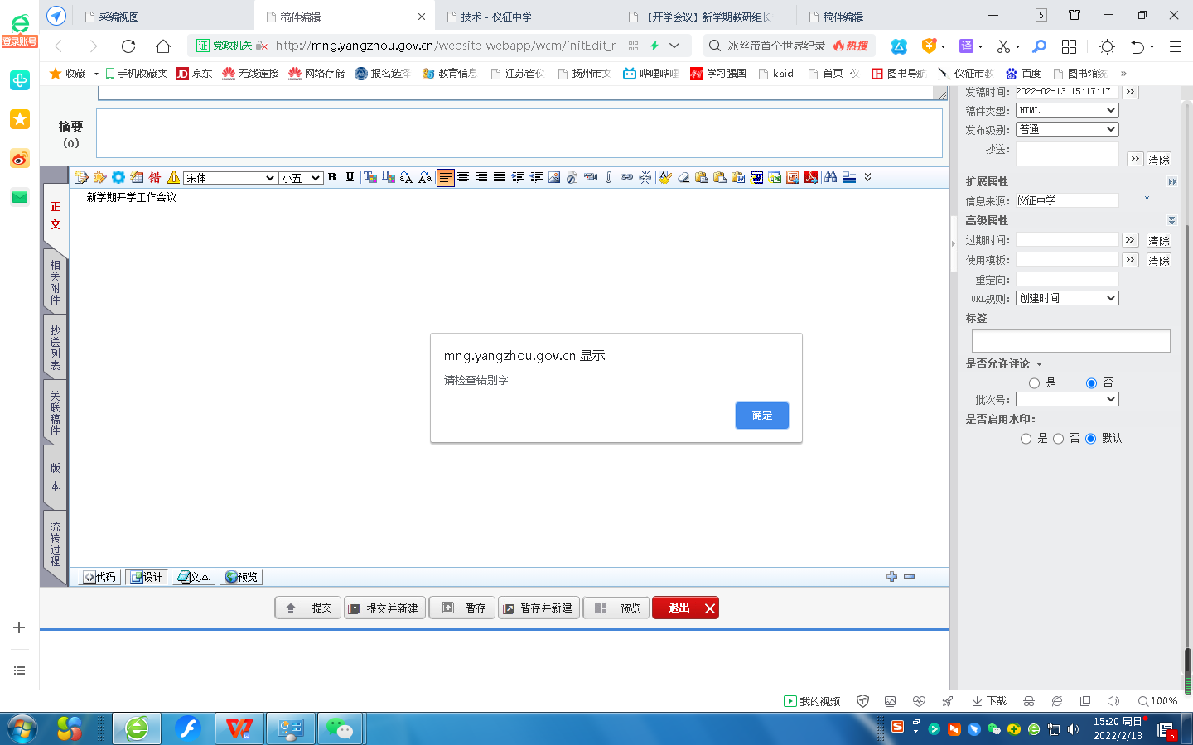

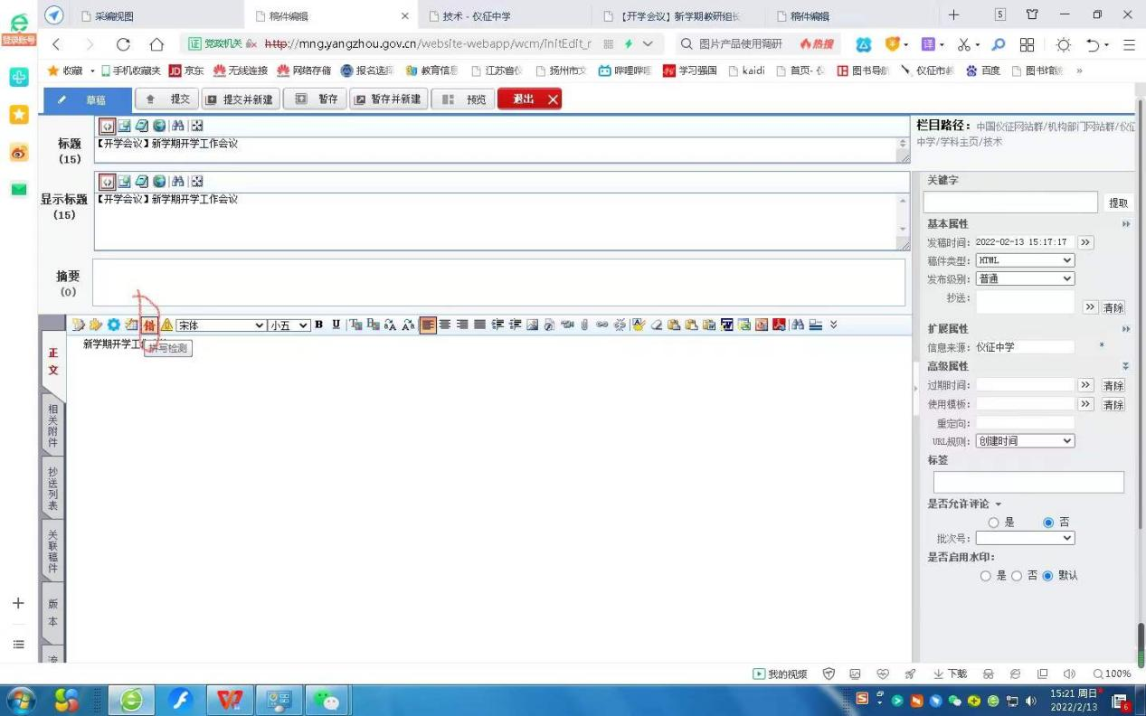

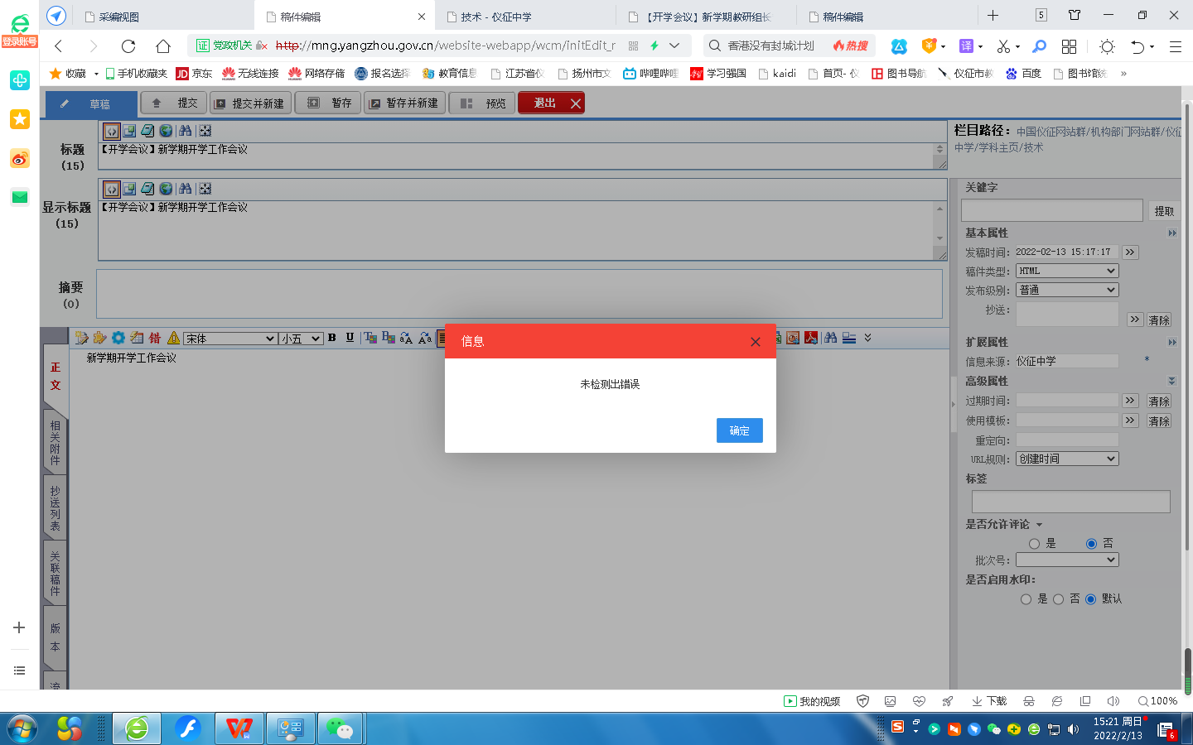

9、如需修改新闻，在后台窗口点击“编辑稿件”按钮

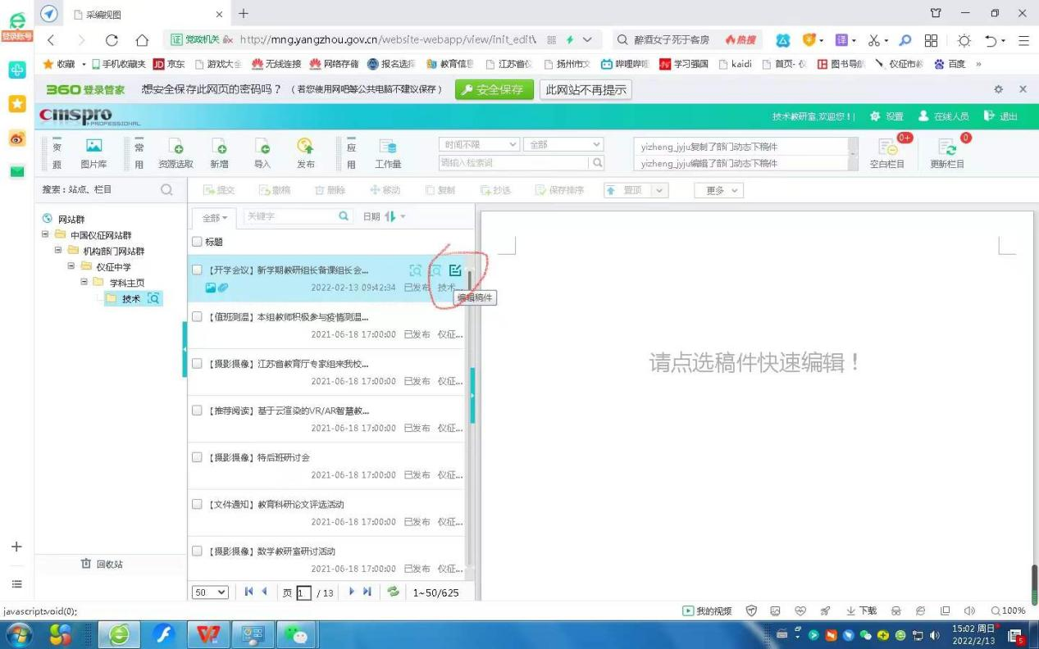

如需撤销新闻，在后台窗口勾选新闻后点击“撤稿”按钮

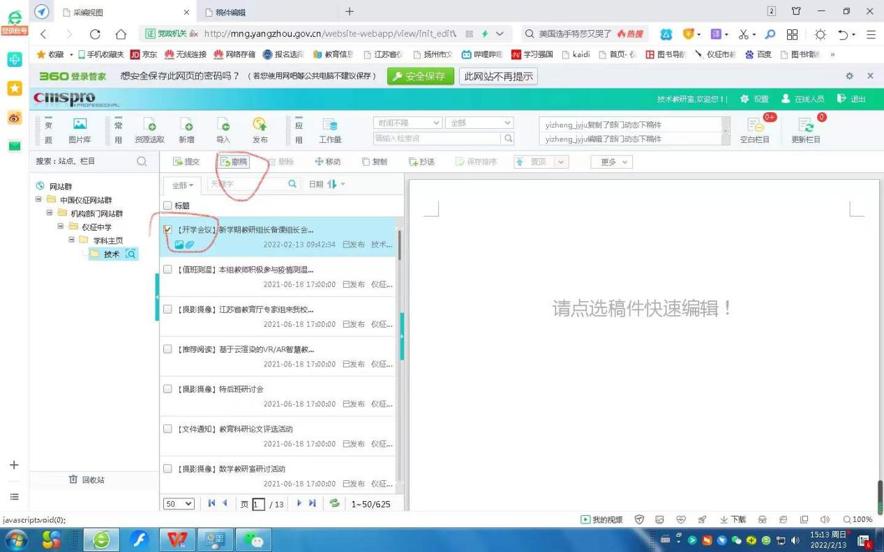

如需删除新闻，在后台窗口勾选新闻后点击“删除”按钮 （必须先进行“撤稿”操作）

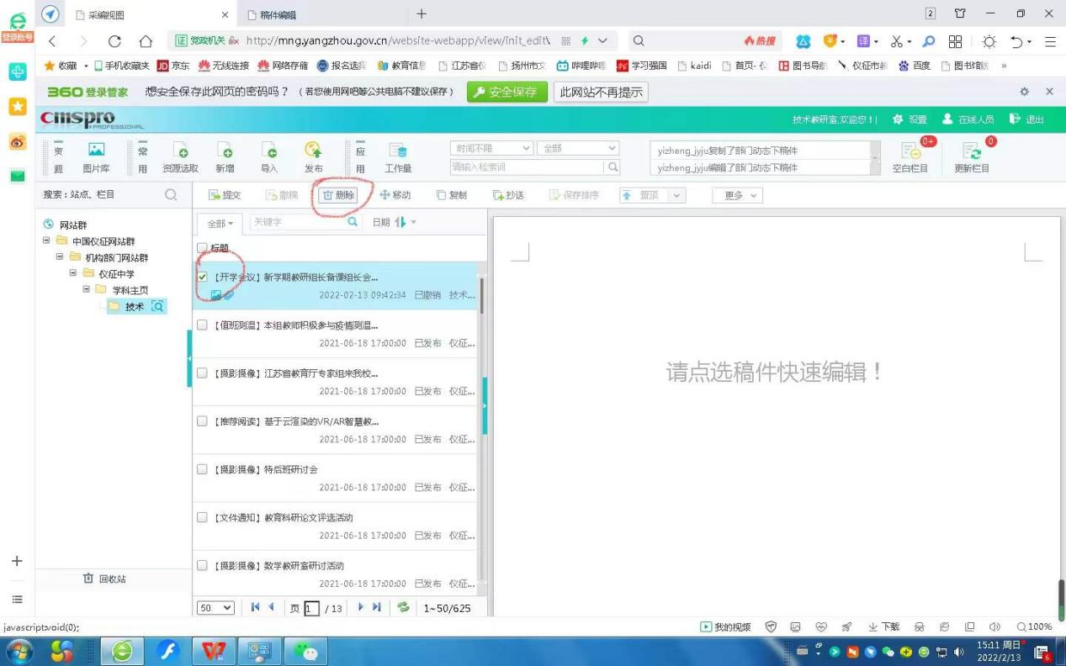

10、如果需要用学校网盘，用完记得切换回学校网络。

11、学校网站刚换的后台，可能有些地方使用中会有一些问题，如果有情况请各位联系技术教研室朱芸13773480968，谢谢。